模型迁移第二阶段提交文档

队伍名称：aabb

队伍成员：苏仪

使用的优化方法：
1、ops改为mint。
2、改变rope中的一些操作，如取值，乘法等。
3、加了rms_norm大算子和flash_attention大算子。
4、改变了处理attention mask和position ids的逻辑。
5、改变了prepare input ids的逻辑。
6、rotary embedding以及其他算子中的取固定长度的切片操作改为mint.narrow。
7、Moe部分全部重写，舍去了所有for循环，切片，index加和nonzero等操作。

结果展示

环境
Ascend-snt-9b2，24核，192G内存，64G显存。
在华为云贵阳一mindspore2.3.0的镜像进去之后:
git clone https://github.com/mindspore-lab/mindnlp/
git checkout bb4876ec53f20f8224960c6bdee17f0fe80db412

pip install -r requirements/requirements.txt
pip uninstall soundfile
pip install mindspore==2.3.1

Mixtral结果展示
命令：
cd mindnlp
unset RANK_TABLE_FILE
export INFERENCE_TIME_RECORD=1
export RUN_SLOW=1
taskset -c 0-23 pytest -vs tests/ut/transformers/models/mixtral/test_modeling_mixtral.py::MixtralIntegrationTest::test_small_model_generate_time

原始速度评测（ut中max_new_tokens改为1000）

average inference time is: 0.06894134329603957
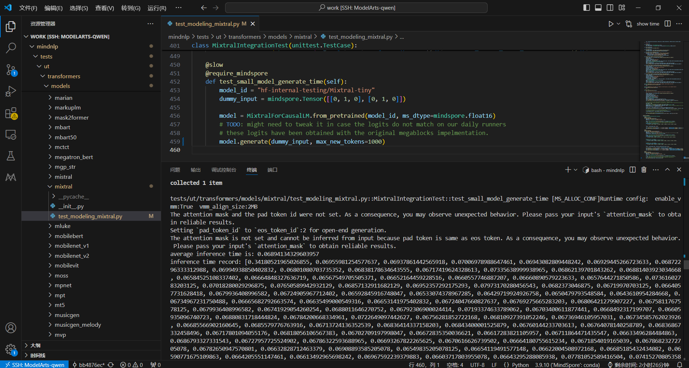

修改后速度评测（ut中max_new_tokens改为1000）

average inference time is: 0.01021228514395438 (提升6.75倍)

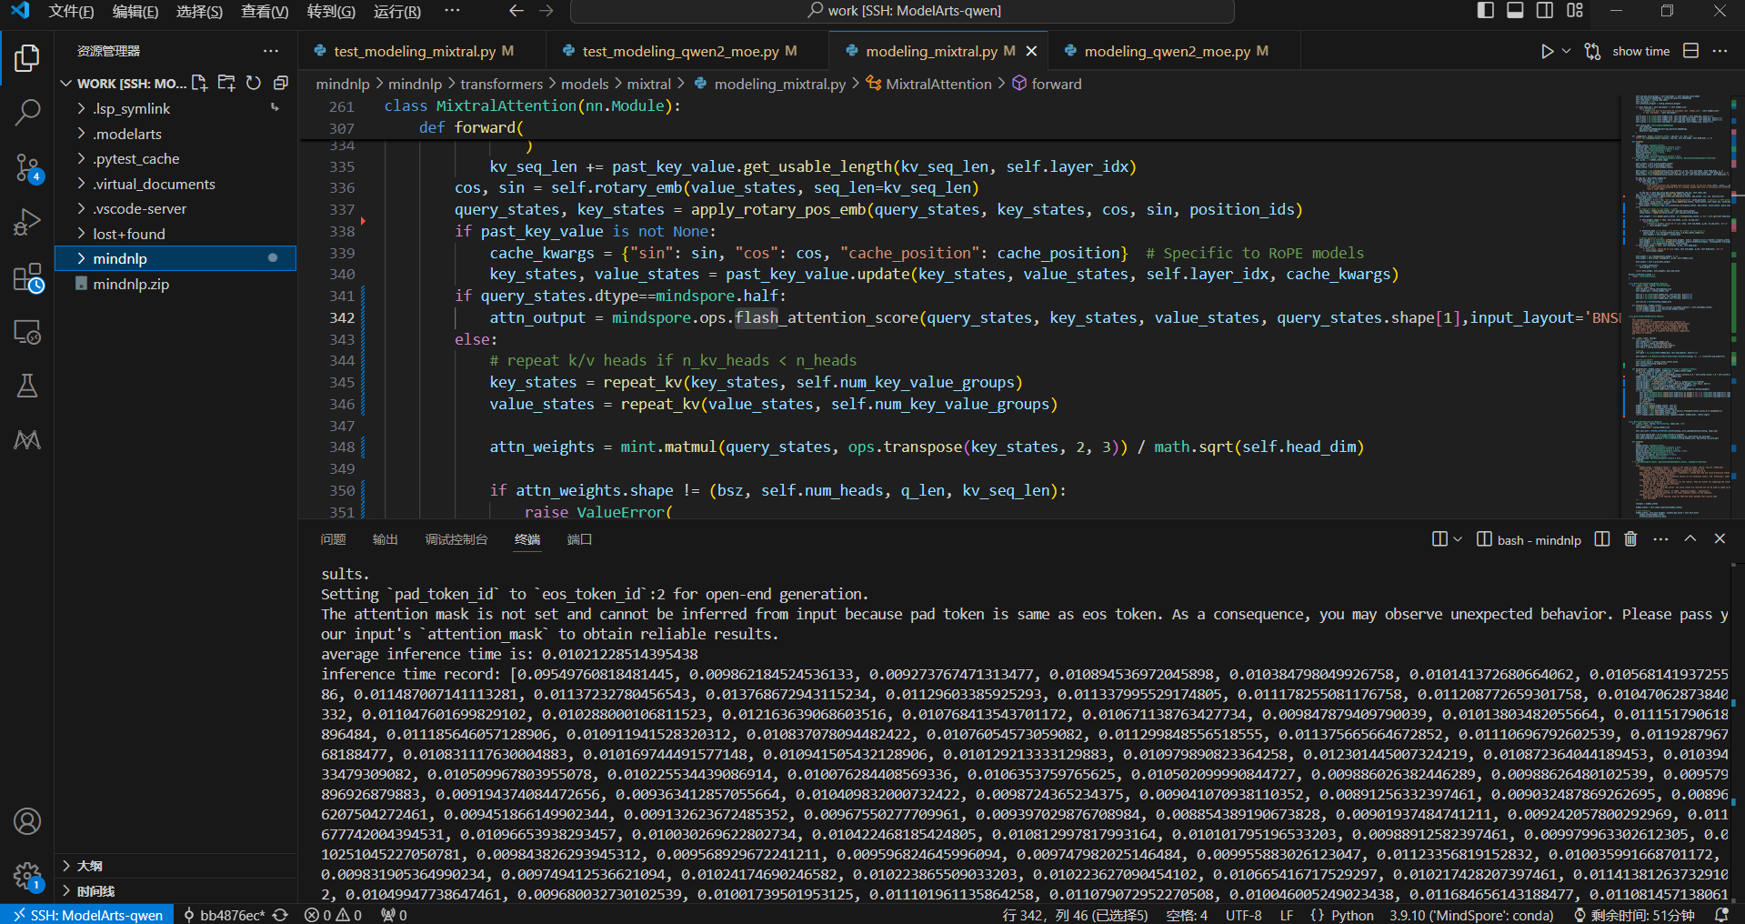

修改后精度验证
export INFERENCE_TIME_RECORD=0

pytest -vs tests/ut/transformers/models/mixtral/test_modeling_mixtral.py

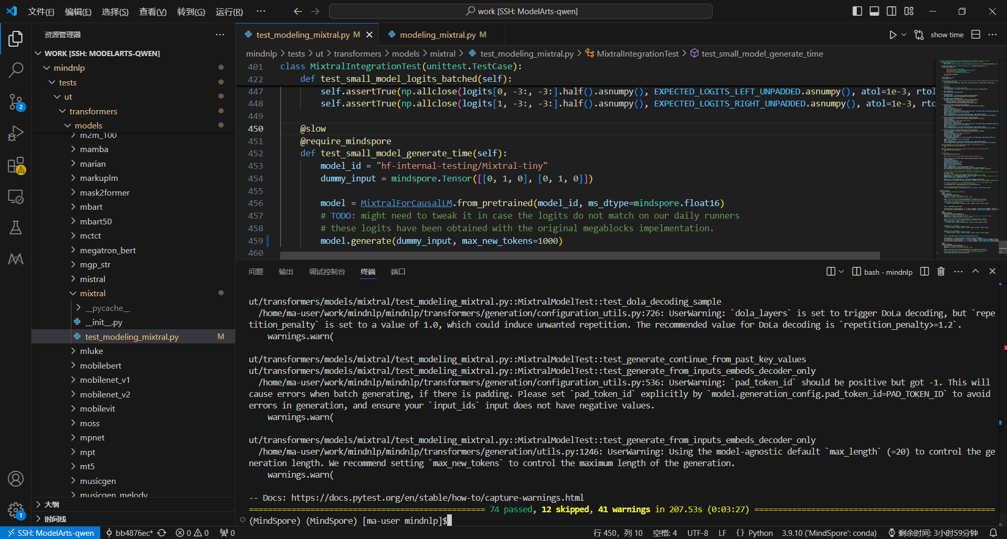

Qwen结果展示
命令：
cd mindnlp
unset RANK_TABLE_FILE
export INFERENCE_TIME_RECORD=1
export RUN_SLOW=1
taskset -c 0-23 pytest -vs tests/ut/transformers/models/qwen2_moe/test_modeling_qwen2_moe.py::Qwen2MoeIntegrationTest::test_model_a2_7b_generation_time

原始速度评测（ut中max_new_tokens改为1000， 且fp16）

average inference time is: 1.0509088020305615
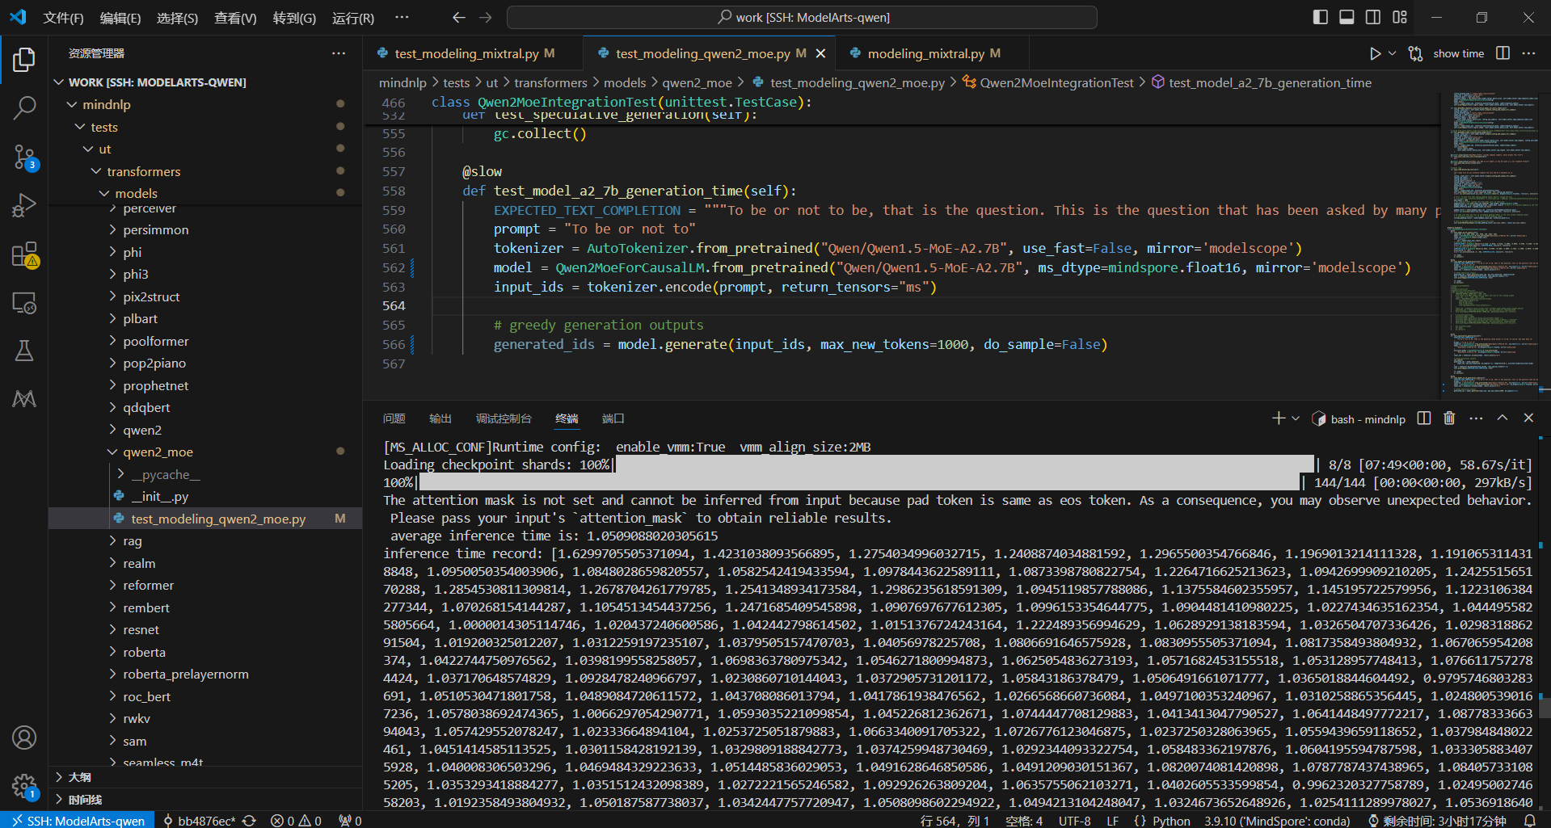

修改后速度评测（ut中max_new_tokens改为1000）

average inference time is: 0.08974514900146423 (提升11.7倍)

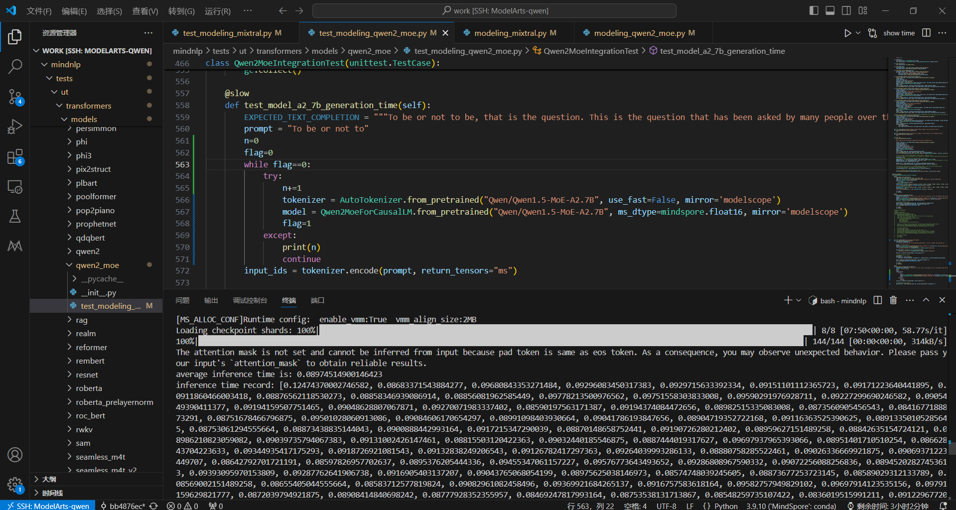

修改后精度验证（经群里说明，跳过投机解码）
export INFERENCE_TIME_RECORD=0

pytest -vs tests/ut/transformers/models/qwen2_moe/test_modeling_qwen2_moe.py

